МИНИСТЕРСТВО НАУКИ ВЫСШЕГО ОБРАЗОВАНИЯ РОССИЙСКОЙ ФЕДЕРАЦИИ

Федеральное государственное бюджетное образовательное учреждение высшего образования

«Московский государственный университет геодезии и картографии»

(МИИГАиК)

Факультет геоинформатики и информационной безопасности

Кафедра геоинформационных систем и технологий

**Лабораторная работа №4**

**«Разработка консольного приложения с использованием функций»**

Проверил: Выполнил:

ФИО Студент группы: 2024-ФГиИБ-ПИ-1б

Сердюкова Екатерина Игоревна

Москва 2024

Вариант: 24

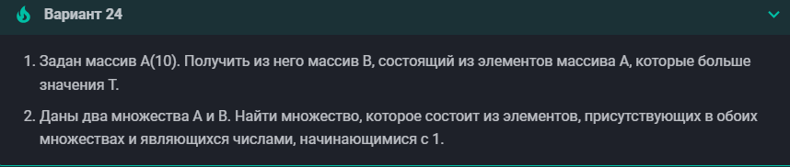

Логика разбиения на зоны:

Таблица примера входных данных и выходных значений

|  |  |  |
| --- | --- | --- |
| № | Входные данные | Результат |
| 1) | { 0, 0, 0, 10, 10, 10, 10, 10, 10, 10 }, 1  { 11, 12, 13, 14, 15, 16 }  { 14, 15, 16, 17, 18, 19 } | 10, 10, 10, 10, 10, 10, 10  14, 15, 16 |
| 2) | { 0, 0, 0, 10, 10, 10, 10, 10, 10, 11 }, 10  { 11, 12, 13, 14, 15, 16 }  { 11, 12, 17, 18, 19 } | 11  11, 12 |
| 3) | { 0, 0, 0, 10, 10, 10, 10, 10, 11, 12 }, 10  { 11, 12, 13, 14, 15, 16 }  { 11, 12, 16, 17, 18, 19 } | 11, 11  11, 12, 16 |
| 4) | { 0, 0, 0, 5, 4, 3, 102, 1, 11, 12 }, 10  {11, 12}  {11} | 102, 11, 12  11 |
| 5) | { 0, 0, 0, 5, 4, 3, 102, 1, 11, 12 }, 50  { 11, 20, 30, 40}  { 30, 40} | 102  30, 40 |